江苏峻阳食品有限公司
验收后变动环境影响分析

江苏峻阳食品有限公司
2023年9月
目 录
一、 编制背景 2
二、 变动情况 3
2.1建设项目基本情况 3
2.2项目性质变动情况分析 3
2.3生产规模变动情况分析 3
2.4建设地点变动情况分析 4
2.5生产工艺变动情况分析 4
2.6环境保护措施变动情况分析 11
2.7变动相符性分析 13
三、 环境影响分析说明 14
3.1废气 14
3.2废水 14
3.3噪声 14
3.4固废 14
3.5风险影响分析 14
3.6污染物排放总量 14
四、结论 14

编制背景
江苏峻阳食品有限公司位于徐州市铜山区刘集镇张集煤矿工业广场，建设食品加工项目，通过对自身建设及环保设施情况进行核查，部分现状较验收时发生变化，通过本变动环境影响分析报告对公司现有项目进行变动分析，变动内容如下：
（1）设备数量变化：减少1台全自动油炸机；
（2）废气种类变化：废气污染物无油烟产生；
（3）固废种类变化：固体废物减少废油、废渣。
根据《省生态环境厅关于加强涉变动项目环评与排污许可管理衔接的通知》（苏环办〔2021〕112号）：“涉及验收后变动，且变动内容对照《环评名录》不纳入环评管理的，按照《环评名录》要求不需要办理环评手续。排污单位建设的项目发生此类验收后变动，且不属于《排污许可管理条例》重新申请排污许可证情形的，纳入排污许可证的变更管理。排污单位应提交《建设项目验收后变动环境影响分析》作为申请材料的附件，并对分析结论负责”。
经分析，本项目变动属于验收后变动，变动内容对照《环评名录》 不纳入环评管理，结合《关于印发<污染影响类建设项目重大变动清单（试行）的通知>》（环办环评函〔2020〕688号），在此背景下，编制了《江苏峻阳食品有限公司验收后变动环境影响分析》，为排污许可证申请提供依据。

变动情况

2.1建设项目基本情况
江苏峻阳食品有限公司位于徐州市铜山区刘集镇张集煤矿工业广场，总占地面积6667m²（约10亩），于2019年投资1000万元建设了食品加工项目，厂区内建设了1间生产厂房、1间仓库、3套冷库、1间办公室及1间固废库、1套污水处理处理设施等，形成了年产速冻调制食品200t，速冻面米食品200t，酱卤肉制品200t的规模。项目劳动定员30人，全年工作250天，全年工作时间2000小时。
2019年11月编制完成了《江苏峻阳食品有限公司食品加工项目环境影响报告书》，并于2020年1月9日取得了徐州市铜山生态环境局的批复，于2020年7月22日对废水、废气、噪声部分进行验收，2020年9月4日对固废部分进行验收。
环保手续落实情况见表2.1-1。
表2.1-1 企业环保手续落实情况一览表
项目建设名称 | 环评批复时间 | 验收时间
江苏峻阳食品有限公司食品加工项目 | 徐州市铜山生态环境局，2020年1月19日 | 2020年7月22日对废水、废气、噪声部分进行验收
 |  | 2020年9月4日对固废部分进行验收

2.2项目性质变动情况分析
江苏峻阳食品有限公司主要进行食品加工，行业类别为C1432 速冻食品制造，变动前后项目性质未发生变动。

2.3生产规模变动情况分析
江苏峻阳食品有限公司建设了1条速冻调制食品生产线，1条速冻面米食品生产线，1条酱卤肉制品生产线，年产速冻调制食品200t，速冻面米食品200t，酱卤肉制品200t的规模，变动前后生产规模未发生变动。
主要产品方案见表2.3-1。
表2.3-1 主要产品方案一览表
主体工程 | 产品名称 | 设计能力（t/a） | 实际能力（t/a） | 一致性分析
江苏峻阳食品有限公司食品加工项目 | 速冻调制食品 | 200 | 200 | 一致
 | 速冻面米食品 | 200 | 200 | 一致
 | 酱卤肉制品 | 200 | 200 | 一致

2.4建设地点变动情况分析
江苏峻阳食品有限公司徐州市铜山区刘集镇张集煤矿工业广场，变动前后项目建设地点未发生变化。

2.5生产工艺变动情况分析

2.5.1主要原辅材料
主要原辅材料对比情况见表2.5-1。
表2.5-1 主要原辅材料对比一览表
序号 | 材料名称 | 验收期间用量（t/a） | 变动后用量（t/a） | 变动情况
一 | 速冻调制食品
1 | 畜禽肉 | 109 | 109 | 一致
2 | 水产肉 | 22 | 22 | 一致
3 | 裹粉、裹粉浆 | 30 | 30 | 一致
4 | 食用盐 | 1.3 | 1.3 | 一致
5 | 白砂糖 | 2 | 2 | 一致
6 | 味精 | 0.8 | 0.8 | 一致
7 | 酱油 | 0.8 | 0.8 | 一致
8 | 料酒 | 2 | 2 | 一致
9 | 其他调味料 | 5 | 5 | 一致
10 | 食品添加剂 | 0.6 | 0.6 | 一致
二 | 速冻面米食品
1 | 面粉 | 50 | 50 | 一致
2 | 大米 | 32 | 32 | 一致
3 | 畜禽肉 | 63 | 63 | 一致
4 | 蔬菜 | 22 | 22 | 一致
5 | 食用盐 | 1.3 | 1.3 | 一致
6 | 白砂糖 | 2 | 2 | 一致
7 | 味精 | 0.8 | 0.8 | 一致
8 | 酱油 | 0.8 | 0.8 | 一致
9 | 料酒 | 2 | 2 | 一致
10 | 其他调味料 | 2 | 2 | 一致
11 | 食品添加剂 | 0.6 | 0.6 | 一致
三 | 酱卤肉制品
1 | 畜禽肉及杂类 | 192 | 192 | 一致
2 | 食用盐 | 2 | 2 | 一致
3 | 白砂糖 | 1 | 1 | 一致
4 | 味精 | 0.8 | 0.8 | 一致
5 | 酱油 | 0.8 | 0.8 | 一致
6 | 料酒 | 2 | 2 | 一致
7 | 其他调味料 | 0.8 | 0.8 | 一致
8 | 食品添加剂 | 0.6 | 0.6 | 一致
变动前后原辅材料种类及数量均未发生变化。

2.5.2主要生产设备
主要生产设备对比情况见表2.5-2。
表2.5-2 设备清单对比一览表
序号 | 设备名称 | 规格/型号 | 验收期间建设情况（台/套） | 变动后建设情况  （台/套） | 变动情况
1 | 绞肉机 | JR-22 | 1 | 3 | 一致
2 | 真空滚揉机 | / | 3 | 1 | 一致
3 | 切菜机 | ZW-805 | 1 | 1 | 一致
4 | 果蔬切丁机 | ZW-808 | 2 | 1 | 一致
5 | 切肉丁机 | ZW-550 | 1 | 1 | 一致
6 | 拌馅机 | BX-200 | 2 | 3 | 一致
7 | 真空和面机 | 125型 | 1 | 1 | 一致
8 | 复合机 | / | 1 | 1 | 一致
9 | 连续压延机 | / | 1 | 2 | 一致
10 | 蒸饺成型机 | NSJ16G | 1 | 1 | 一致
11 | 夹层锅 | DRLY-100 | 3 | 1 | 一致
12 | 蒸柜 | / | 2 | 2 | 一致
13 | 双门式双车蒸柜 | GN-1200 | 3 | 1 | 一致
14 | 杀菌釜 | 1.2m×3.6m | 1 | 1 | 一致
15 | 封口机 | FRD-1000III | 2 | 1 | 一致
16 | 冷库 | / | 3 | 6 | 一致
17 | 锅炉 | / | 1 | 1 | 一致
18 | 速冻库 | / | 1 | 1 | 一致
19 | 脱水机 | / | 1 | 1 | 一致
20 | 全自动油炸机 | / | 1 | 0 | -1
由表2.5-2可知，生产设备减少了1台全自动油炸机，其他设备无变化。

2.5.3生产工艺
1.速冻调制食品
生产工艺流程及产污环节见图2.5-1。
原辅料验收
解冻
W
修整
S
调理
S、N
生制
速冻
包装
入库
S
S：固废，N：噪声，W：废水

图2.5-1 速冻调制食品工艺流程及产污节点图
工艺流程简述：
（1）原辅料验收：根据验收规范对畜禽肉、水产肉等原辅料进行验收，放置原料冷库存储。
（2）解冻：采用恒温解冻的方法，将原辅料在零下6度的恒温库中的解冻架上进行解冻，将原料解冻到适宜修整的温度。
（3）修整：对畜禽肉进行人工修整或加工，水产肉通过鱼片机切片使其达到规定规格。
（4）调理：原辅料修整后加入食盐、白砂糖等调味料（含食品添加剂），放入真空滚揉机中制作加工。
（5）冷却：将成熟的产品在恒温车间内冷却至室温。
（6）生制：在调理好的产品中加入裹粉或裹粉浆，不经加热或轻度加热使其成型。
（7）速冻：将冷却好的产品在零下38度的环境下迅速冷冻，使其中心温度达到零下18度。
（8）包装：速冻成型的产品由工作人员内包成预包装产品，再以外箱包装产品。
（9）入库：由工作人员将成品放入冷库贮存，待销售。
2.速冻面米食品（有馅）
生产工艺流程及产污环节见图2.5-2。
G：废气，S：固废，N：噪声，W：废水

图2.5-2 速冻米面食品（有馅）工艺流程及产污节点图
工艺流程简述：
（1）原辅料验收：根据验收规范对面粉、大米、畜禽肉、蔬菜等原辅料进行验收。
（2）菜类处理：将菜品清洗干净，去除黄叶、枯叶、烂叶后经切菜机或果蔬切丁机中切碎备用。
（3）肉类处理：将肉品投入绞肉机或切肉丁机中切块，搅碎。
（4）投料、和面：将小麦粉及辅料以人工投料的方式加入真空和面机，通过真空和面机将其混合制作面团，形成80cm宽的长面皮备用。
（5）复合压延：通过带式熟化机将长面皮输送至复合机进行复合叠压，随后经压延机制成皮料。
（6）搅拌制馅：将处理好的菜品和肉品，加盐、白砂糖、味精等辅料（包含食品添加剂）加入拌馅机，搅拌均匀制馅。
（7）成型：皮料同馅料经成型机制成饺子、包子或其他形状的面米制品。
（8）醒发或不醒发：根据产品特性，对成型产品进行醒发或不醒发。
（9）蒸制：根据需求将醒发好或未经醒发的产品放入蒸箱加热成熟。
（10）冷却速冻：将成熟产品的在车间内冷却达到适宜的温度后放入速冻库速冻，产品中心温度达到零下18度完成冻结。
（11）包装（或包装后速冻）：冻结好的产品由工作人员定量内包（根据产品的实际情况可选择定量内包后速冻），再以外箱包装产品。
（12）入库：由工作人员将成品放入冷库贮存，待销售。
3.速冻面米食品（无馅）
生产工艺流程及产污环节见图2.5-3。
图2.5-3 速冻米面食品（无馅）工艺流程及产污节点图
成型
醒发或不醒发
蒸制
冷却速冻
G：废气，S：固废，N：噪声，W：废水

工艺流程简述：
（1）原辅料验收：根据验收规范对面粉、大米等原辅料进行验收。
（2）投料、和面：将小麦粉及辅料以人工投料的方式加入真空和面机，通过真空和面机将投入的原辅料混合制作面团备用。
（3）成型：根据实际生产需求利用模具或不利用模具，进行产品成型。
（4）醒发或不醒发：根据产品特性，对成型产品进行醒发或不醒发。
（5）蒸制：将成型产品放入蒸箱内加热成熟。
（6）冷却速冻：成熟产品在车间内冷却达到适宜的温度后放入速冻库速冻，产品中心温度达到零下18度完成冻结。
（7）包装（或包装后速冻）：将冻结好的产品由工作人员定量内包（根据产品的实际情况可选择定量内包后速冻），再以外箱包装产品。
（8）入库：由工作人员将成品放入冷库贮存，待销售。
4.酱卤肉制品
生产工艺流程及产污环节见图2.5-4。
S：固废，N：噪声，W：废水

图2.5-4 酱卤肉制品工艺流程及产污节点图
工艺流程简述：
（1）原辅料验收：根据验收规范对畜禽肉及其杂类制品等原辅料进行验收，放置原料冷库存储。
（2）解冻：采用恒温解冻的方法，将原辅料在零下6度的恒温库中的解冻架上进行解冻，将原料解冻到适宜修整的温度。
（3）修整：对原辅料进行人工修整或加工，使其达到规定规格。
（4）调理：将修整好的畜禽肉及其制品或畜禽杂类配以盐等辅料（包含添加剂）在真空滚揉机中制作加工。
（5）装袋封口：人工计量装袋后采用封口机进行封口。
（6）高温杀菌：将装袋后产品放入杀菌釜中高温杀菌，去除常温细菌。
（7）包装：对杀菌后的合格产品以人工的方式进行外箱包装。
（8）入库：由工作人员将成品放入冷库贮存，待销售。

2.6环境保护措施变动情况分析

2.6.1废水环保措施变化情况分析
生活污水经化粪池预处理后定期进行清掏处理。清洗废水、解冻废水经隔油池+调节池+厌氧池+曝气池+清水池+消毒处理后，用于厂区绿化，不外排。
废水环保措施未发生变动；废水排放及处理措施见表2.6-1。
表2.6-1 废水排放及处理措施对比情况一览表
废水 | 污染源 | 污染因子 | 变动前处理措施 | 变动后处理措施 | 排放  去向 | 是否发生变化
生产废水 | 清洗废水、解冻废水 | COD、SS、氨氮、TP、动植物油类 | 隔油池+调节池+厌氧池+曝气池+清水池+消毒 | 隔油池+调节池+厌氧池+曝气池+清水池+消毒 | 厂区  绿化 | 否
生活污水 | 生活污水 | COD、SS、氨氮、TP、动植物油类 | 化粪池 | 化粪池 | 环卫部分定期清运 | 否

2.6.2废气环保措施变化情况分析
验收期间：天然气锅炉燃烧废气采样低氮燃烧技术后通过1根8m高排气筒排放；投料、和面工序产生的粉尘于车间内无组织排放；油炸工序产生的油烟，设置1套油烟净化装置将烟气引至屋顶排放。
变动后：天然气锅炉燃烧废气采样低氮燃烧技术后通过1根8m高排气筒排放；投料、和面工序产生的粉尘于车间内无组织排放。因企业不再使用全自动油炸机，故无油烟废气产生。
废气排放及处理措施见表2.6-2。
表2.6-2 废气排放及处理措施对比一览表
废气 | 污染源 | 污染因子 | 变动前  处理措施 | 变动后  处理措施 | 排气筒高度（m） | 是否发生变化
有组织废气 | 天然气锅炉 | 颗粒物、二氧化硫、氮氧化物 | 低氮燃烧技术 | 低氮燃烧技术 | 8 | 否
 | 全自动油炸机 | 油烟 | 油烟净化器 | / | 引至屋顶排放 | 不再使用全自动油炸机，故不产生油烟
无组织废气 | 投料、和面 | 颗粒物 | 车间厂房阻隔、厂区绿化、洒水抑尘 | 车间厂房阻隔、厂区绿化、洒水抑尘 | / | /
根据表2.6-2可知，废气种类减少了油烟，对周围环境影响减少，不属于重大变动。

2.6.3噪声环保措施变化情况分析
变动前后噪声防护措施基本无变化。生产过程中选用低噪声设备、采取距离衰减、建筑隔声、设置隔声罩等措施，厂界四周噪声均达标排放。

2.6.4固废变化情况分析
1.验收情况：
废油、废渣及废油脂交由徐州矿物集团有限公司张集煤矿单位处置；废包装材料收集后外售；废边角料、污水处理产生的污泥、生活垃圾委托环卫部门统一清运。
2.实际建设情况：
废油脂交由萧县康得利油脂科技有限公司处置；废包装材料收集后外售；废边角料、污水处理产生的污泥、生活垃圾委托环卫部门统一清运。全自动油炸机不再使用，故不再产生废油、废渣。
表2.6-3 固废处置情况对比表
类别 | 产生工序 | 固废名称 | 验收期间产生量  （t/a） | 验收期间处置措施 | 变动后  产生量  （t/a） | 变动后处置措施 | 变动  情况
一般固废 | 包装 | 废包装材料 | 0.5 | 收集后外售 | 0.5 | 收集后外售 | 一致
 | 废水处理 | 污泥 | 1.8 | 委托环卫部门定期清运 | 1.8 | 委托环卫部门定期清运 | 一致
 | 修整等前处理 | 废边  角料 | 3.0 | 委托环卫部门定期清运 | 3.0 | 委托环卫部门定期清运 | 一致
 | 废水处理 | 废油脂 | 2 | 徐州矿物集团有限公司张集煤矿单位处置 | 2 | 交由萧县康得利油脂科技有限公司处置 | 处置方式一致
 | 油炸 | 废油、废渣 | 1.3 |  | 1.3 | / | 不再产生
生活垃圾 | 职工  生活 | 生活  垃圾 | 4.38 | 委托环卫部门定期清运 | 4.38 | 委托环卫部门定期清运 | 一致
根据表2.6-3可知，项目固体废物种类减少了废油、废渣。对周围环境影响减小，不属于重大变动。

2.7变动相符性分析
综上所述，企业在实际建设过程中设备数量、废气种类及固废种类发生了变动。变动内容见表2.7-1。
表2.7-1 变动内容汇总表
序号 | 类别 | 变动前 | 变动后 | 变动情况
1 | 生产设备 | 全自动油炸机1台 | 全自动油炸机0台 | 不再使用全自动油炸机
2 | 废气 | 油烟经油烟净化器处理后引至屋顶排放 | 不再产生油烟 | 不再使用全自动油炸机，不再产生油烟
3 | 固体废物 | 废油、废渣交由徐州矿物集团有限公司张集煤矿单位处置 | 不再产生废油、废渣 | 不再使用全自动油炸机，不再产生废油、废渣
项目验收后发生变动，根据以上变动内容，对照《建设项目环境影响评价分类管理名录》（2021年版）不纳入环评管理，按照《环评名录》要求不需要办理环评手续。根据《省生态环境厅关于加强涉变动项目环评与排污许可管理衔接的通知》（苏环办〔2021〕122号），建设项目涉及验收后变动的，纳入排污许可管理。

- 环境影响分析说明

3.1废气
企业验收后，不再使用全自动油炸机，故无油烟产生，未导致新增污染因子，且污染物浓度未新增，废气污染物排放浓度均满足环评要求。

3.2废水
本次变动不涉及废水的产生及排放情况，不会对外环境造成影响。

3.3噪声
本次变动未新增设备，未新增噪声源。项目选用低噪声设备、采取距离衰减、建筑隔声等措施后，不会对周围声环境产生明显不利影响。

3.4固废
项目减少了废油、废渣，对周围环境影响较小，不属于重大变动。

3.5风险影响分析
本次变动较验收期间相比，不涉及环境风险的变动，不会对周围声环境产生明显不利影响。变动前后环境风险源均未发生变化。

3.6污染物排放总量
根据验收报告可知，各项指标均能达到环评报告及批复的要求。
污染物总量对比情况见表3.6-1。
表3.6-1 污染物总量对比表（单位：t/a）
污染物种类 | 污染因子 | 环评批复总量 | 实际排放总量
废气 | 颗粒物 | 0.00104 | 0.00051
 | SO₂ | 0.002 | /
 | NO_{X} | 0.0066 | 0.0064

四、结论
企业实际生产过程中设备数量、废气种类及固体废物种类与验收时不一致，存在变动等情况，本次变动主要为（1）设备数量变化：减少1台全自动油炸机；（2）废气种类变化：废气污染物无油烟产生；（3）固废种类变化：固体废物减少废油、废渣。变动后，根据实际生产及污染物产生治理等情况，析评价得出以下结论：
项目变动后废水污染物种类、噪声源、环境风险风源等均未发生变化；废气、固体废物种类减少，对外环境影响较小。
验收后变动内容无需纳入环评管理范围，根据《省生态环境厅关于加强涉变动项目环评与排污许可管理衔接的通知》（苏环办〔2021〕122号），对照《建设项目环境影响评价分类管理名录》（2021年版），不纳入环评管理，可纳入排污许可管理，对照《排污许可管理条例》，需对排污许可证进行变更。
附图
附图1 地理位置图
附图2 周边概况图
附图3 平面布置图

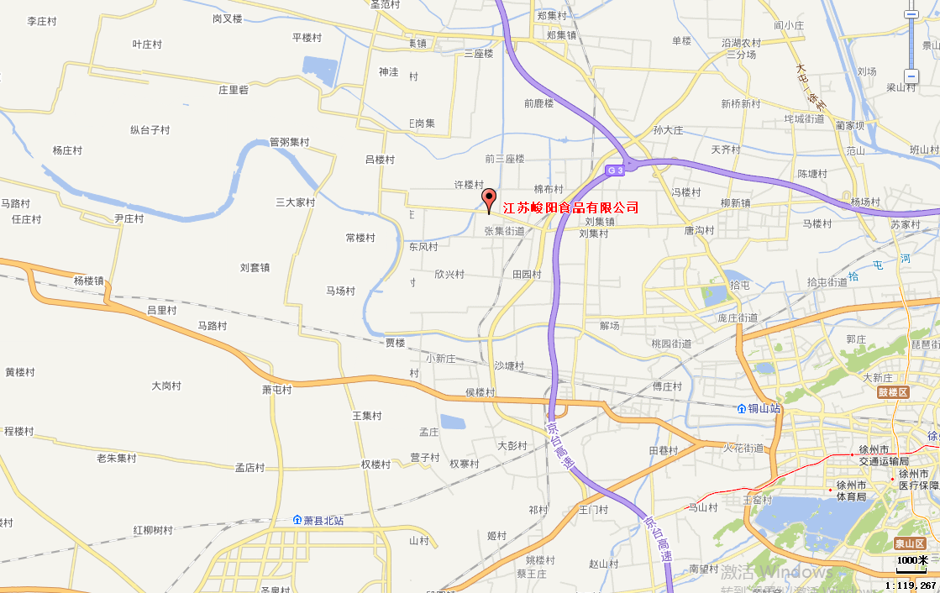
项目所在地
附图1 项目地理位置图
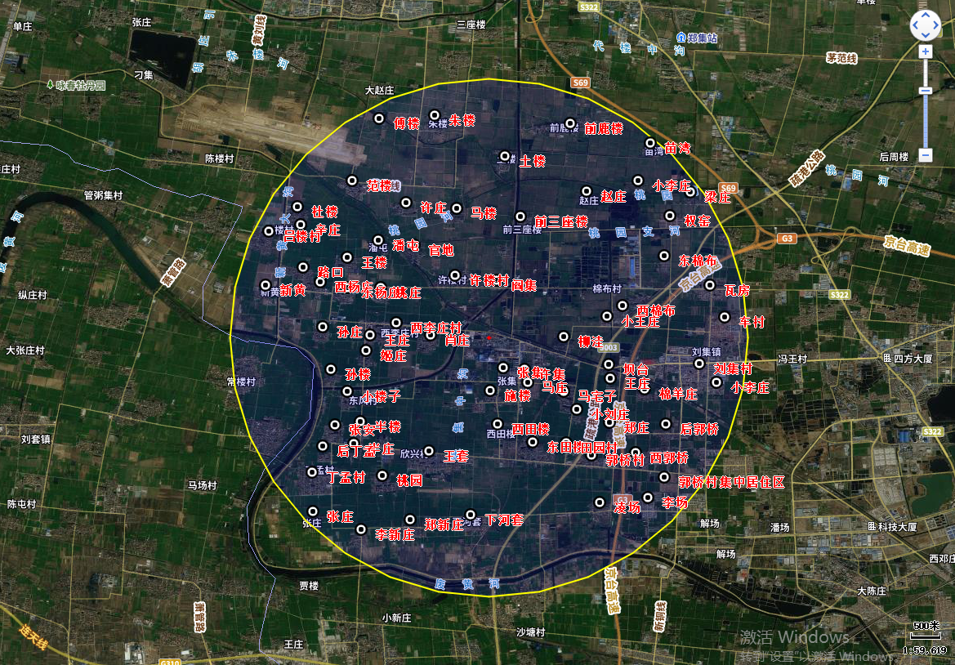
图例：

项目所在地

5km范围

敏感目标

比例尺：

0 1 2km

附图2 项目周边概况图

图例：
项目位置
2500m范围内敏感点
2500m范围包络线
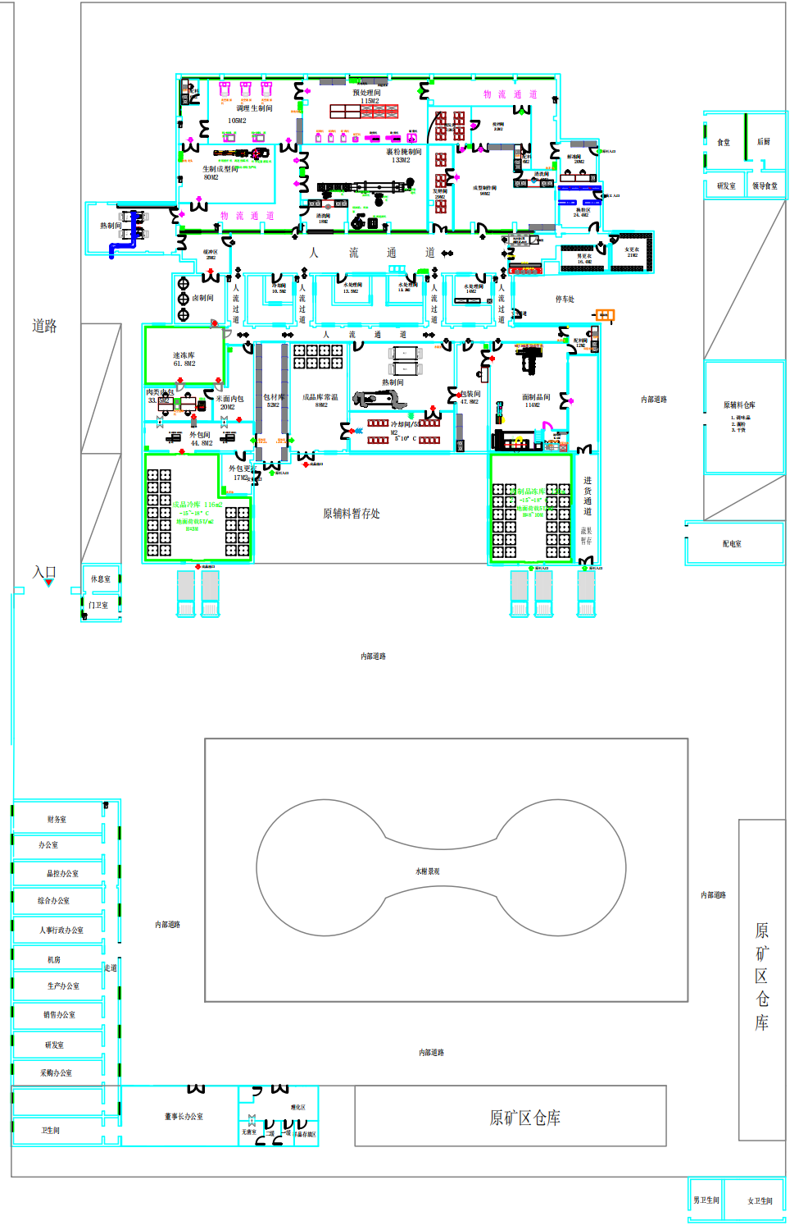
固废库
污水处理区
天然气
附图3 平面布置图

